天津师范大学马克思主义学院
学生工作简报
（2013年第6期 总第70期）
天津师范大学马克思主义学院党委 2013年6月26日

马克思主义学院举行第四届本科生科研论文颁奖
暨大学生创新训练计划项目推动会

为进一步加强我院学风建设，鼓励和引导本科生在校期间积极参与科研创新活动，2013年6月25日下午，马克思主义学院第四届本科生科研论文颁奖暨大学生创新训练计划项目推动会在劝学楼B区215教室隆重举行。院党委书记李建营老师、副院长杨仁忠老师、教务处副处长唐耀辉老师、马克思主义理论学科带头人、思政专业建设负责人王秀阁老师、思政系副主任李红老师应邀出席了本次活动，活动由院党委副书记姜德红老师主持。
首先，杨仁忠院长对此次本科生科研论文征集和组织的过程、评选标准和评选程序等相关事宜做了详细的讲解并宣布了获奖名单。
颁奖仪式过后，获得本次比赛二等奖的冯潇同学作为获奖学生代表发言，与大家分享了她参赛的收获感悟。她建议同学们撰写科研论文，首先选题要从身边小事出发，从结合专业入手，其次撰写论文要立足于现实生活，因为科研是对生活的发现与总结，最重要的是要以科学态度面对学习和生活，享受科研带给我们的快乐。
随后进行的是大学生创新训练计划项目推动会，本年度我院共申报了十个大学生创新训练计划项目并取得了可喜的成绩，最终有两个项目获批国家级立项，六个项目获批校级立项。
在本次推动会上，唐耀辉副处长和王秀阁教授分别从学校教务部门主管领导和指导教师的角度为大家近距离解读“大创计划“。唐处长为大家介绍了“大创计划”的背景及申请立项的流程。此外，唐处长还对马克思主义学院坚持进行学生科研训练和科研奖励，为同学们提供一个科研平台深感欣慰。同时他希望同学们能够提高身体素质和知识储备，强化自身做人做事的能力。
我院马克思主义理论学科带头人、思政专业建设负责人王秀阁老师作为此次国家级立项的指导教师也向大家提出了几点建议和希望。她指出同学们应该培养科研意识，锻炼科研能力，特别是创新意识和创新能力。同时，结合科研立项具体解读了理论分析能力、概括分析能力、文字表达能力、调查研究能力和抽象分析能力以及写作能力等如何提升，分析了能力培养对个人发展的重要意义。
推动会上，特别安排了获批国家级立项的两个项目负责人樊丽敏和刘璐璐同学分别就自身立项经历与大家分享参与科研项目的经验和感受。她们建议：项目选题要结合自身兴趣，同时与社会发展趋势相符，尤其要创新点突出。在研究过程中，一定要有信心和耐心，多与老师沟通，发挥团队合作力量。大学走过的三年，她们感触最深的就是在日常学习中打下坚实的基础十分必要，理论功底和实践能力的积累也是成功完成项目的必备条件。
最后，我院党委书记李建营老师做了总结发言。李老师就同学们论文撰写等方面出现的问题以及如何去思考解决进行了举例分析，同时强调同学们一定要关注社会问题，注重理论联系实际，做科研要选熟悉的论题，注意具体的观察和思考，特别是诸多细节一定要处理好，强调大学期间投身科研是每个学生都应努力去追求的事情。
本次表彰会和推动会，使同学们对于如何立足专业，抓住机会参与到科研实践有了更为深刻的认识和思考，相信同学们今后会更加踊跃积极地参与大学生创新训练计划项目和下一届科研论文大赛，不断提高自身的科研学术水平，理论与实践紧密结合，做到学以致用。
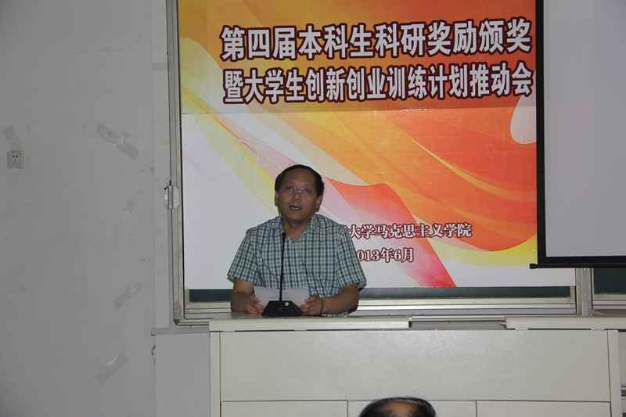

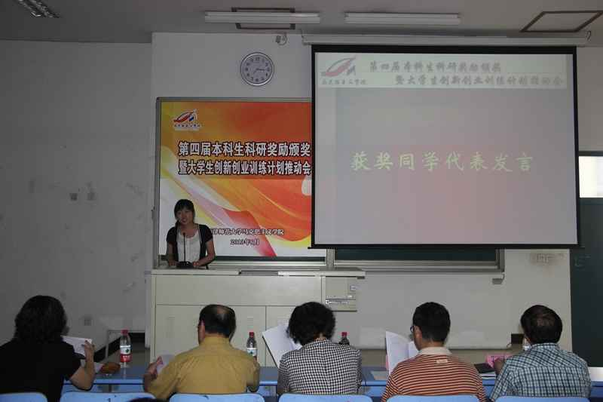
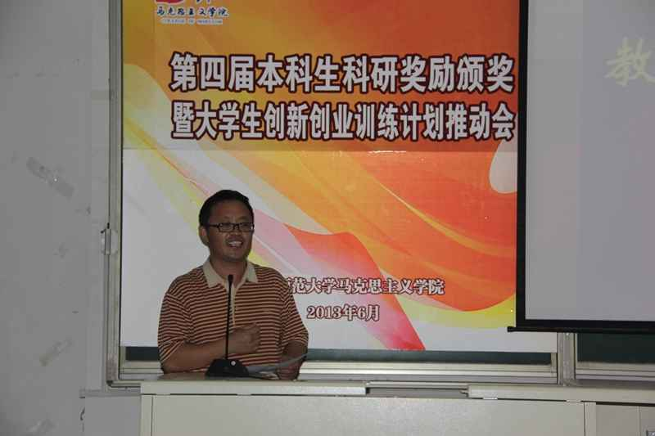
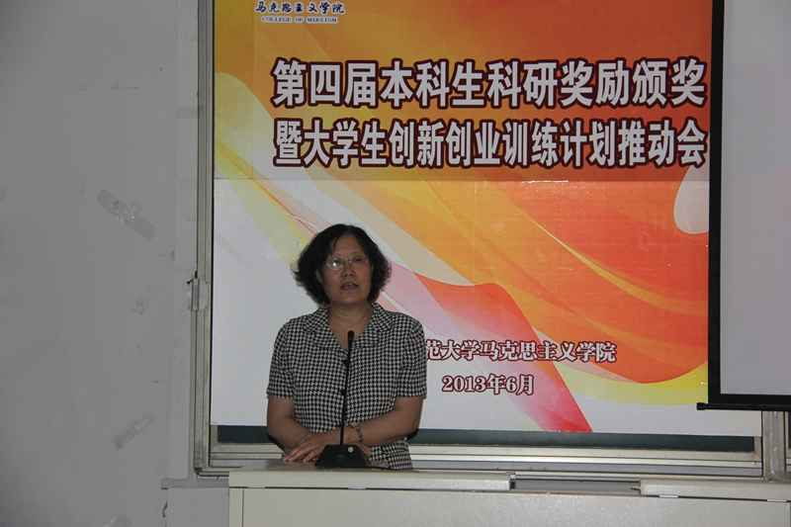
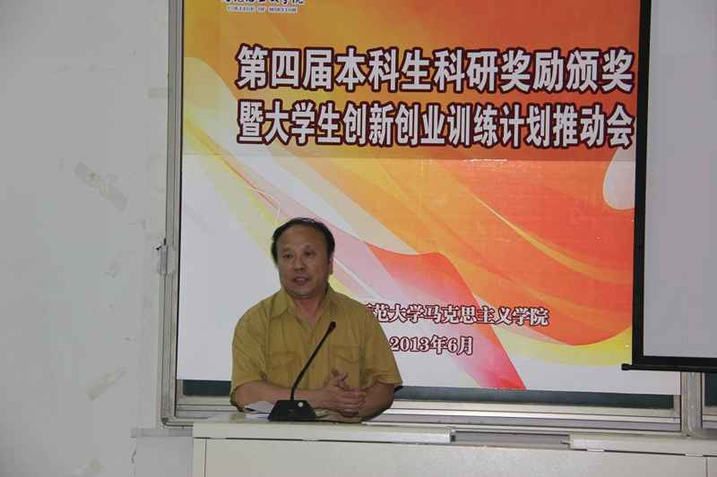

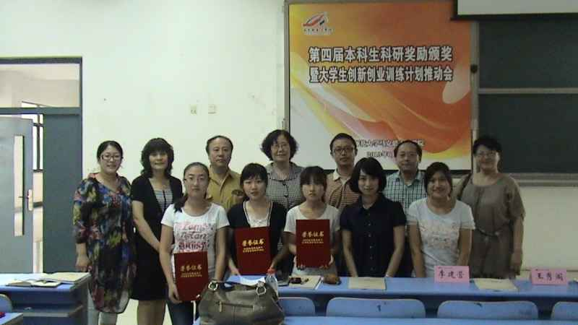
责任编辑：姜德红 编辑：张 虹

